¿Para qué sirve la librería request de python y cómo se utiliza?
La librería requests de Python permite realizar peticiones HTTP de forma sencilla para comunicarse con páginas web y APIs. Se utiliza principalmente para obtener datos de Internet, enviar información a servidores y trabajar con respuestas en formatos como JSON o texto. Es muy útil en tareas de extracción de datos, automatización, web scraping y procesos ETL.

Como usar la librería request:
La idea básica es esta:
Python → requests → URL/API → respuesta → datos

Primero instalamos la librería:
pip install requests

Vamos a hacer las peticiones a: https://jsonplaceholder.typicode.com/posts
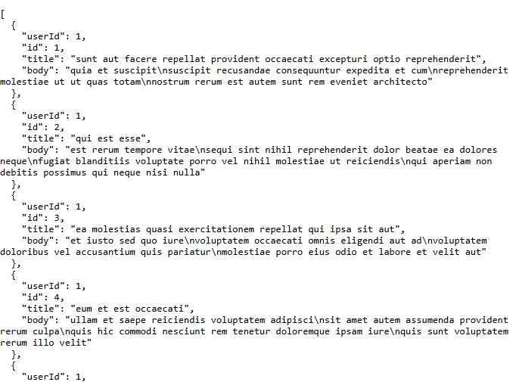

Y hacemos nuestra primera petición:
import requests

url = "https://jsonplaceholder.typicode.com/posts"

respuesta = requests.get(url)

print(respuesta)

Tipos de respuestas que podemos obtener:
- 200 → OK
- 201 → recurso creado
- 400 → petición incorrecta
- 401 → no autorizado
- 403 → acceso prohibido
- 404 → recurso no encontrado
- 500 → error del servidor
En este caso obtenemos la 200:
<Response [200]>

Funciones de la librería request:

Función / elemento | ¿Para qué sirve? | Ejemplo
requests.get() | Obtiene datos de una URL o API. | requests.get(url)
requests.post() | Envía datos al servidor. | requests.post(url, data=datos)
requests.put() | Modifica o actualiza un recurso existente. | requests.put(url, json=datos)
requests.delete() | Elimina un recurso del servidor. | requests.delete(url)
response.status_code | Devuelve el código de estado HTTP. | respuesta.status_code
response.text | Obtiene la respuesta como texto. | respuesta.text
response.json() | Convierte una respuesta JSON a estructuras Python. | respuesta.json()
response.url | Muestra la URL final utilizada en la petición. | respuesta.url
response.headers | Permite consultar las cabeceras de la respuesta. | respuesta.headers
response.raise_for_status() | Genera un error si la petición HTTP no ha sido correcta. | respuesta.raise_for_status()
params= | Envía parámetros en la URL. | requests.get(url, params={"id": 1})
headers= | Envía cabeceras HTTP personalizadas. | requests.get(url, headers=cabeceras)
json= | Envía datos en formato JSON. | requests.post(url, json=datos)
timeout= | Establece el tiempo máximo de espera. | requests.get(url, timeout=10)

Para ver lo que nos devuelve:
print(respuesta.text)

Pero si la API devuelve JSON, es mucho más útil hacer:
#devuelve el json
datos = respuesta.json()

Ahora datos ya es una estructura Python. En este caso es una lista de diccionarios y lo vamos a trabajar con el como con los arrays.
Por ejemplo:
print(datos[0])

Devuelve:
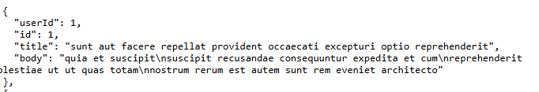

Para acceder a un campo en concreto:

print(datos[0]["title"])

Para recorrer todos los resultados:
for post in datos:
print(post["id"], post["title"])

Estados de la respuesta:
Un concepto importante es el código de estado HTTP antes de acceder al json.
print(respuesta.status_code)

Si el resultado es 200 podemos acceder a datos, sino no salta un error.
Por eso es buena práctica comprobar que la petición ha funcionado:

import requests

url = "https://jsonplaceholder.typicode.com/posts"

respuesta = requests.get(url)

if respuesta.status_code == 200:
datos = respuesta.json()

for post in datos:
print(post["title"])
else:
print("Error:", respuesta.status_code)

Aunque requests tiene una forma mejor de hacerlo:
respuesta.raise_for_status()

Por ejemplo:
import requests

url = "https://jsonplaceholder.typicode.com/posts"

respuesta = requests.get(url)

respuesta.raise_for_status()

datos = respuesta.json()

for post in datos:
print(post["title"])

Si hay un 404, 500, etc., Python generará una excepción.

Parámetros en la petición:
Muchas APIs permiten decir qué datos queremos recuperar.
Por ejemplo, esta API permite filtrar por userId:
https://jsonplaceholder.typicode.com/posts?userId=2
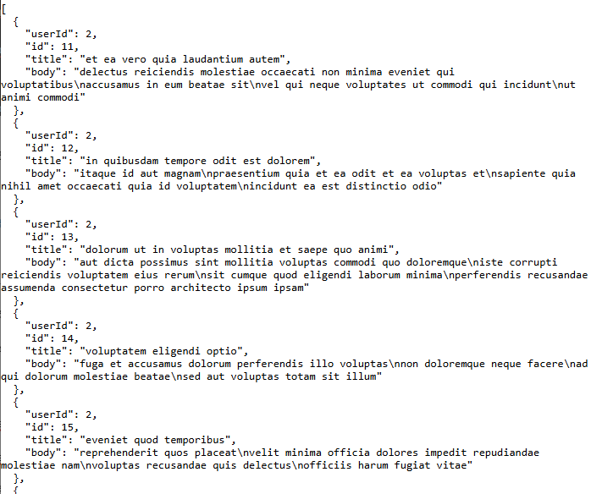
Con requests no deberíamos construir manualmente la URL. Es mejor:
import requests

url = "https://jsonplaceholder.typicode.com/posts"

parametros = {
"userId": 2
}

respuesta = requests.get(url, params=parametros)

datos = respuesta.json()

for post in datos:
print(post["id"], post["title"])

requests construye automáticamente y se puede visualizar:
import requests

url = "https://jsonplaceholder.typicode.com/posts"

parametros = {
"userId": 2
}
respuesta = requests.get(url, params=parametros)
print(respuesta.url)
datos = respuesta.json()
Control de errores:
Excepción | ¿Cuándo ocurre? | Ejemplo de tratamiento
requests.exceptions.Timeout | El servidor tarda demasiado en responder. | except requests.exceptions.Timeout:
requests.exceptions.ConnectionError | No se puede establecer conexión con el servidor. | except requests.exceptions.ConnectionError:
requests.exceptions.HTTPError | Se produce un error HTTP como 404, 403 o 500 al usar raise_for_status(). | except requests.exceptions.HTTPError:
requests.exceptions.TooManyRedirects | La petición entra en demasiadas redirecciones. | except requests.exceptions.TooManyRedirects:
requests.exceptions.InvalidURL | La URL indicada no es válida. | except requests.exceptions.InvalidURL:
requests.exceptions.MissingSchema | La URL no incluye http:// o https://. | except requests.exceptions.MissingSchema:
requests.exceptions.RequestException | Captura de forma general casi cualquier error relacionado con requests. | except requests.exceptions.RequestException:

import requests

url = "https://jsonplaceholder.typicode.com/posts"

parametros = {
"userId": 1
}

try:
respuesta = requests.get(
url,
params=parametros,
timeout=10
)

respuesta.raise_for_status()

datos = respuesta.json()

for post in datos:
print(post["id"], post["title"])

except requests.exceptions.RequestException as error:
print("Error en la petición:", error)

